RT 833 Laumans RHEINLAND-VARIABEL Doppelkremper xenon-grau Natur-Engobe

Randers Tegl

Eigenschaften

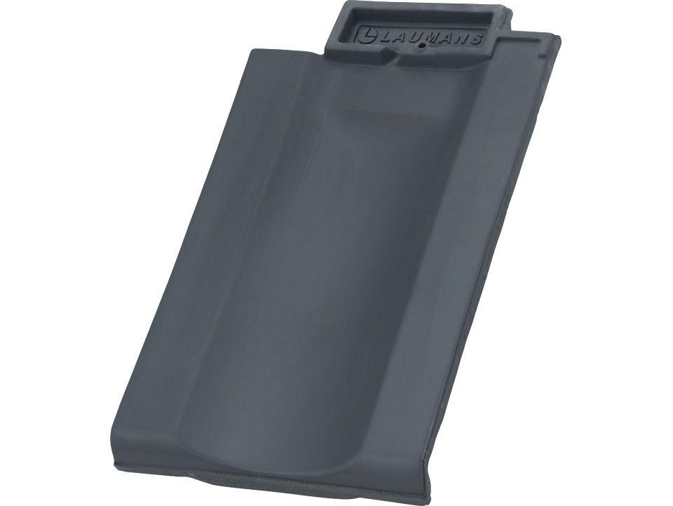

HAN:

98331255

Art Formziegel

Doppelwulstziegel

Farbton

grau

Format

Ganzer Ziegel

Oberfläche

engobiert

Werkstoff

Ton

Breite (mm)

245,00

Länge (mm)

415,00

Deckbreite (mm)

445,00